
Мәдениет саласындағы мемлекеттік көрсетілетін қызмет регламенттерін бекіту туралы
Күшін жойған
Қостанай облысы әкімдігінің 2014 жылғы 15 сәуірдегі № 144 қаулысы. Қостанай облысының Әділет департаментінде 2014 жылғы 22 мамырда № 4742 болып тіркелді. Күші жойылды - Қостанай облысы әкімдігінің 2015 жылғы 16 қарашадағы № 482 қаулысымен
Ескерту. Күші жойылды - Қостанай облысы әкімдігінің 16.11.2015 № 482 қаулысымен (қол қойылған күнінен бастап қолданысқа енгізіледі).
Қазақстан Республикасының 2013 жылғы 15 сәуірдегі "Мемлекеттік көрсетілетін қызметтер туралы" Заңының 16-бабына сәйкес Қостанай облысы әкімдігі ҚАУЛЫ ЕТЕДІ:
1. Қоса беріліп отырған:
1) "Мәдени құндылықтарды уақытша әкету құқығына куәлік беру" мемлекеттік көрсетілетін қызмет регламенті;
2) "Жергілікті маңызы бар тарих және мәдениет ескерткіштеріне ғылыми-реставрациялау жұмыстарын жүргізуге келісім беру" мемлекеттік көрсетілетін қызмет регламенті бекітілсін.
2. Осы қаулы алғашқы ресми жарияланған күнінен кейін күнтізбелік он күн өткен соң қолданысқа енгізіледі, алайда Қазақстан Республикасы Үкіметінің 2014 жылғы 24 ақпандағы № 140 "Мәдениет саласындағы көрсетілетін қызмет стандарттарын бекіту туралы" қаулысын қолданысқа енгізу сәтінен ерте емес.
Облыс әкімі Н. Садуақасов
Әкімдіктің
2014 жылғы 15 сәуірдегі
№ 144 қаулысымен бекітілген
"Мәдени құндылықтарды уақытша әкету
құқығына куәлік беру" мемлекеттік
көрсетілетін қызмет регламенті
1. Жалпы ережелер
1. "Мәдени құндылықтарды уақытша әкету құқығына куәлік беру" мемлекеттік көрсетілетін қызметі (бұдан әрі – мемлекеттік көрсетілетін қызмет) облыстың жергілікті атқарушы органымен ("Қостанай облысы әкімдігінің мәдениет басқармасы" мемлекеттік мекемесі) (бұдан әрі – көрсетілетін қызметті беруші) көрсетіледі.
2. Құжаттарды қабылдау және мемлекеттік қызметті көрсетудің нәтижелерін беру:
1) көрсетілетін қызметті берушімен;
2) www.egov.kz "электрондық үкімет" веб-порталы (бұдан әрі – Портал) арқылы жүзеге асырылады.
3. Мемлекеттік қызмет көрсету нысаны: электрондық нысан (ішінара автоматтандырылған).
4. Мемлекеттік көрсетілетін қызмет нәтижесі - Қазақстан Республикасы Үкіметінің 2014 жылғы 24 ақпандағы № 140 "Мәдениет саласындағы мемлекеттік көрсетілетін қызмет стандарттарын бекіту туралы" (бұдан әрі-Стандарт) қаулысымен бекітілген "Мәдени құндылықтарды уақытша әкету құқығына куәлік беру" Мемлекеттік көрсетілетін қызмет стандартының 1-қосымшасына сәйкес нысан бойынша мәдени құндылықтарды уақытша әкету құқығына куәлік беру (бұдан әрі - куәлік), немесе "Мәдени құндылықтарды уақытша әкету құқығына куәлік беру қағидаларын бекіту туралы" (бұдан әрі - Куәлік беру қағидалары) Қазақстан Республикасы Үкіметінің 2007 жылғы 30 мамырдағы № 440 қаулысымен бекітілген мәдени құндылықтарды уақытша әкету құқығына куәлік беру қағидаларының 9-тармағы негізінде мемлекеттік қызметті көрсетуден бас тарту туралы дәлелді жауап.
Мемлекеттік қызмет көрсетудің нәтижесін беру нысаны: электрондық нысан.
2. Мемлекеттік қызмет көрсету
процесінде көрсетілетін қызметті
берушінің құрылымдық бөлімшелерінің
(қызметкерлерінің) іс-қимыл тәртібін
сипаттау
5. Көрсетілетін қызметті берушіге жүгінгенде мемлекеттік көрсетілетін қызметті көрсету бойынша рәсімді (іс-қимылды) бастауға негіздеме көрсетілетін қызметті берушінің көрсетілетін қызметті алушыдан Стандарттың 2-қосымшасына сәйкес нысан бойынша арызды және Стандарттың 9-тармағында көрсетілген құжаттарды (бұдан әрі – құжаттар топтамасын) немесе электрондық сұратуды қабылдау болып табылады.
6. Мемлекеттік қызмет көрсету процесінің құрамына кіретін әрбір рәсімнің (іс-қимылдың) мазмұны, оның орындалу ұзақтығы:
1) көрсетілетін қызметті берушінің кеңсе қызметкері көрсетілетін қызметті алушының құжаттар топтамасын қабылдайды, олардың тіркелуін жүзеге асырады және құжаттар топтамасын қабылдау күні мен уақытын көрсете отырып, тіркеу туралы арыздың көшірмесін береді (10 (он) минут). Құжаттар топтамасын көрсетілетін қызметті берушінің басшысына бұрыштама қою үшін жібереді (15 (он бес) минут).
Нәтиже – көрсетілетін қызметті алушыға құжаттар топтамасын тіркеу туралы арыздың көшірмесін беру;
2) көрсетілетін қызметті берушінің басшысы жауапты орындаушыны айқындайды және тиісті бұрыштаманы қояды (2 (екі) сағат).
Нәтиже – көрсетілетін қызметті беруші басшысының бұрыштамасы;
3) көрсетілетін қызметті берушінің жауапты орындаушысы құжаттар топтамасын қарастырады және заттың (заттардың) мәдени құндылығын анықтау мақсатында сараптаманы жүзеге асыру үшін сараптама комиссиясына береді (2 (екі) жұмыс күні).
Нәтиже – құжаттар топтамасын сараптама комиссиясына беру;
4) сараптама комиссиясы құжаттар топтамасының сараптамасын жүзеге асырады және оны тиісті қорытындымен көрсетілетін қызметті берушінің жауапты орындаушысына береді (3 (үш) жұмыс күні);
Нәтиже – сараптама комиссиясының куәлік беру қағидаларының 2-қосымшасына сәйкес нысан бойынша мәдени құндылықтарды уақытша әкету құқығына куәлік беру қорытындысы (бұдан әрі - қорытынды);
5) көрсетілетін қызметті берушінің жауапты орындаушысы қорытынды негізінде куәліктің тиісті жобасын немесе бас тарту туралы дәлелді жауапты дайындайды (3 (үш) жұмыс күні).
Нәтиже – куәліктің жобасы немесе бас тарту туралы дәлелді жауап;
6) көрсетілетін қызметті берушінің басшылығы куәліктің жобасына немесе бас тарту туралы дәлелді жауапқа қол қояды (1 (бір) жұмыс күні).
Нәтиже – куәліктің жобасына немесе бас тарту туралы дәлелді жауапқа қол қою;
7) көрсетілетін қызметті берушінің кеңсе қызметкері көрсетілетін қызметті алушыға куәлікті немесе бас тарту туралы дәлелді жауапты береді немесе оны көрсетілетін қызметті алушының "жеке кабинетіне" көрсетілетін қызметті берушінің уәкілетті тұлғасының электрондық цифрлық қолтаңбамен (бұдан әрі — ЭЦҚ) қолы қойылған құжат нысанында жібереді (10 (он) минут).
Нәтиже – көрсетілетін қызметті алушының куәлікті немесе бас тарту туралы дәлелді жауапты алуы немесе оны көрсетілетін қызметті алушының "жеке кабинетіне" жіберу.
3. Мемлекеттік қызмет көрсету
процесінде көрсетілетін қызметті берушінің
құрылымдық бөлімшелерінің (қызметкерлерінің)
өзара іс-қимыл тәртібін сипаттау
7. Мемлекеттік қызметті көрсету процесінде көрсетілетін қызметті берушінің қатысатын құрылымдық бөлімшелерінің (қызметкерлерінің) тізбесі:
1) көрсетілетін қызметті берушінің кеңсе қызметкері;
2) көрсетілетін қызметті берушінің басшысы;
3) көрсетілетін қызметті берушінің жауапты орындаушысы;
4) сараптама комиссиясы.
8. Әрбір рәсімнің (іс-қимылдың) ұзақтығын көрсете отырып, құрылымдық бөлімшелер (қызметкерлер) арасындағы рәсімнің (іс-қимылдың) реттілігін сипаттау:
1) көрсетілетін қызметті берушінің кеңсе қызметкері құжаттар топтамасын қабылдауды, олардың тіркелуін және құжаттар топтамасын тіркеу туралы арыздың көшірмесін көрсетілетін қызметті алушыға беруді жүзеге асырғаннан кейін (10 (он) минут), құжаттар топтамасын көрсетілетін қызметті берушінің басшысына бұрыштама қою үшін береді (15 (он бес) минут);
2) көрсетілетін қызметті берушінің басшысы көрсетілетін қызметті берушінің жауапты орындаушысын айқындайды және тиісті бұрыштамамен береді (2 (екі) сағат);
3) көрсетілетін қызметті берушінің жауапты орындаушысы құжаттар топтамасын қарастырады және заттың (заттардың) мәдени құндылығын анықтау мақсатында сараптаманы жүзеге асыру үшін құжаттар топтамасын сараптама комиссиясына сараптамаға береді (2 (екі) жұмыс күні);
4) сараптама комиссиясы сараптаманы жүзеге асырады және құжаттар топтамасын тиісті қорытындымен көрсетілетін қызметті берушінің жауапты орындаушысына береді (3 (үш) жұмыс күні);
5) көрсетілетін қызметті берушінің жауапты орындаушысы қорытындының негізінде куәліктің жобасын немесе бас тарту туралы дәлелді жауапты дайындайды және қол қою үшін оны көрсетілетін қызметті берушінің басшысына береді (3 (үш) жұмыс күні);
6) көрсетілетін қызметті берушінің басшылығы қол қояды және куәліктің жобасын немесе бас тарту туралы дәлелді жауапты көрсетілетін қызметті берушінің кеңсе қызметкеріне береді (1 (бір) жұмыс күні);
7) көрсетілетін қызметті берушінің кеңсе қызметкері куәлікті немесе бас тарту туралы дәлелді жауапты көрсетілетін қызметті алушыға беруді жүзеге асырады немесе оны көрсетілетін қызметті алушының "жеке кабинетіне" жолдайды (10 (он) минут).
Әрбір рәсімнің (іс-қимылдың) ұзақтығын көрсете отырып, әрбір іс-қимылдың (рәсімнің) өту блок-схемасы осы регламенттің 1-қосымшасында көрсетілген.
4. Мемлекеттік қызмет көрсету процесінде
өзара іс-қимыл және ақпараттық жүйелерді
пайдалану тәртібін сипаттау
9. Портал арқылы мемлекеттік қызмет көрсету кезінде көрсетілетін қызметті беруші мен көрсетілетін қызметті алушының жүгіну және рәсімдердің (іс-қимылдардың) реттілігі тәртібін сипаттау:
1) көрсетілетін қызметті алушы порталда тіркеуді (авторизациялауды) ЭЦҚ арқылы жүзеге асырады;
2) көрсетілетін қызметті алушының электрондық мемлекеттік көрсетілетін қызметті таңдауы, электрондық сұрату жолдарын толтыруы және құжаттар топтамасын бекітуі;
3) электрондық мемлекеттік көрсетілетін қызметті көрсету үшін көрсетілетін қызметті алушының электрондық сұратуды ЭЦҚ арқылы куәландыруы;
4) көрсетілетін қызметті берушінің электрондық сұратуды өңдеуі (тексеруі, тіркеуі);
5) көрсетілетін қызметті алушының жеке кабинетінің мемлекеттік көрсетілетін қызметті алу тарихында мемлекеттік қызмет көрсету мерзімі мен электрондық сұрату мәртебесі туралы хабарламаны алуы;
6) көрсетілетін қызметті берушінің мемлекеттік көрсетілетін қызметті көрсету нәтижесін ЭЦҚ қол қойылған электрондық құжат нысанында көрсетілетін қызметті алушының "жеке кабинетіне" жіберуі;
7) көрсетілетін қызметті алушының жеке кабинетінің мемлекеттік көрсетілетін қызметті алу тарихында көрсетілетін қызметті алушы куәлікті немесе бас тарту туралы дәлелді жауапты алуы;
Портал арқылы мемлекеттік қызмет көрсетуге тартылған ақпараттық жүйелердің функционалдық өзара іс-қимыл диаграммасы осы регламенттің 2-қосымшасында көрсетілген.
"Мәдени құндылықтарды уақытша
әкету құқығына куәлік беру"
мемлекеттік көрсетілетін қызмет
регламентіне 1-қосымша
Әрбір рәсімнің (іс-қимылдың) ұзақтығын
көрсете отырып, әрбір іс-қимылдың
(рәсімнің) өту блок-схемасы
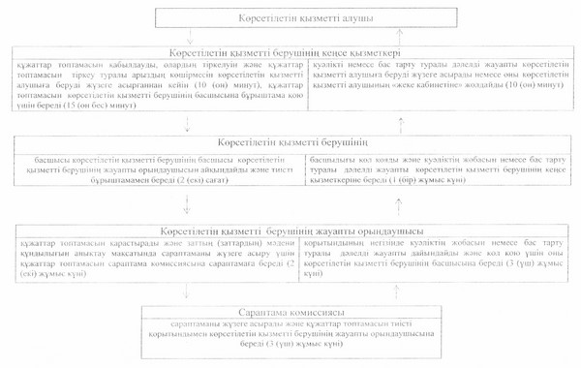
"Мәдени құндылықтарды уақытша
әкету құқығына куәлік беру"
мемлекеттік көрсетілетін қызмет
регламентіне 2-қосымша
Портал арқылы мемлекеттік көрсетілетін
қызметті көрсетуге тартылған ақпараттық
жүйелердің функционалдық өзара
іс-қимыл диаграммасы
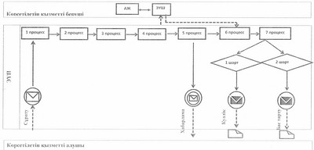
Шартты белгілер және
қысқартулар:
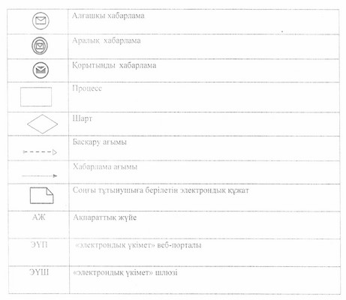
Әкімдіктің
2014 жылғы 15 сәуірдегі
№ 144 қаулысымен бекітілген
"Жергілікті маңызы бар тарих және
мәдениет ескерткіштеріне
ғылыми-реставрациялау жұмыстарын
жүргізуге келісім беру" мемлекеттік
көрсетілетін қызмет регламенті
1. Жалпы ережелер
1. "Жергілікті маңызы бар тарих және мәдениет ескерткіштеріне ғылыми-реставрациялау жұмыстарын жүргізуге келісім беру" мемлекеттік көрсетілетін қызметі (бұдан әрі — мемлекеттік көрсетілетін қызмет) облыстың жергілікті атқарушы органымен ("Қостанай облысы әкімдігінің мәдениет басқармасы" мемлекеттік мекемесі) (бұдан әрі – көрсетілетін қызметті беруші) көрсетіледі.
2. Құжаттарды қабылдау және мемлекеттік қызметті көрсетудің нәтижелерін беру:
1) көрсетілетін қызметті берушімен;
2) www.egov.kz "электрондық үкімет" веб-порталы (бұдан әрі – Портал) арқылы жүзеге асырылады.
3. Мемлекеттік қызмет көрсету нысаны: электрондық нысан (ішінара автоматтандырылған) және (немесе) қағаз.
4. Мемлекеттік көрсетілетін қызмет нәтижесі - жергілікті маңызы бар тарих және мәдениет ескерткіштеріне ғылыми-реставрациялау жұмыстарын жүргізуге келісім беру (бұдан әрі – келісім беру).
Мемлекеттік қызмет көрсетудің нәтижесін беру нысаны: электрондық және қағаз түрінде.
2. Мемлекеттік қызмет көрсету процесінде
көрсетілетін қызметті берушінің құрылымдық
бөлімшелерінің (қызметкерлерінің)
іс-қимыл тәртібін сипаттау
5. Көрсетілетін қызметті берушіге жүгінгенде мемлекеттік көрсетілетін қызметті көрсету бойынша рәсімді (іс-қимылды) бастауға негіздеме көрсетілетін қызметті берушінің көрсетілетін қызметті алушыдан еркін түрдегі арызды және Қазақстан Республикасы Үкіметінің 2014 жылғы 24 ақпандағы № 140 қаулысымен бекітілген "Жергілікті маңызы бар тарих және мәдениет ескерткіштеріне ғылыми-реставрациялау жұмыстарын жүргізуге келісім беру" Мемлекеттік көрсетілетін қызмет стандартының (бұдан әрі – Стандарт) 9-тармағында көрсетілген құжаттарды немесе электрондық сұратуды қабылдауы болып табылады.
6. Мемлекеттік қызмет көрсету процесінің құрамына кіретін әрбір рәсімнің (іс-қимылдың) мазмұны, оның орындалу ұзақтығы:
1) көрсетілетін қызметті берушінің кеңсе қызметкері көрсетілетін қызметті алушының құжаттар топтамасын қабылдайды, олардың тіркелуін жүзеге асырады және құжаттар топтамасын қабылдау күні мен уақытын көрсете отырып, тіркеу туралы арыздың көшірмесін береді (10 (он) минут). Құжаттар топтамасын көрсетілетін қызметті берушінің басшысына бұрыштама қою үшін жібереді (15 (он бес) минут).
Нәтиже – көрсетілетін қызметті алушыға құжаттар топтамасын тіркеу туралы арыздың көшірмесін беру;
2) көрсетілетін қызметті берушінің басшысы жауапты орындаушыны айқындайды және тиісті бұрыштаманы қояды (2 (екі) сағат).
Нәтиже – көрсетілетін қызметті беруші басшысының бұрыштамасы;
3) көрсетілетін қызметті берушінің жауапты орындаушысы құжаттар топтамасын қарастырады және келісім беру жобасын дайындайды (13 (он үш) жұмыс күні).
Нәтиже – келісім берудің жобасы;
4) көрсетілетін қызметті берушінің басшылығы шешім қабылдайды және келісім берудің жобасына қол қояды (1 (бір) жұмыс күні).
Нәтиже – қол қойылған келісім беру;
5) көрсетілетін қызметті берушінің кеңсе қызметкері көрсетілетін қызметті алушыға келісім береді немесе оны көрсетілетін қызметті алушының "жеке кабинетіне" көрсетілетін қызметті берушінің уәкілетті тұлғасының электрондық цифрлық қолы қойылған (бұдан әрі — ЭЦҚ) құжат нысанында жібереді (10 (он) минут).
Нәтиже – көрсетілетін қызметті алушыға келісім беру немесе оны көрсетілетін қызметті алушының "жеке кабинетіне" жіберу.
3. Мемлекеттік қызмет көрсету процесінде
көрсетілетін қызметті берушінің
құрылымдық бөлімшелерінің
(қызметкерлерінің) өзара
іс-қимыл тәртібін сипаттау
7. Мемлекеттік қызметті көрсету процесінде көрсетілетін қызметті берушінің қатысатын құрылымдық бөлімшелерінің (қызметкерлерінің) тізбесі:
1) көрсетілетін қызметті берушінің кеңсе қызметкері;
2) көрсетілетін қызметті берушінің жауапты орындаушысы;
3) көрсетілетін қызметті берушінің басшысы.
8. Әрбір рәсімнің (іс-қимылдың) ұзақтығын көрсете отырып, құрылымдық бөлімшелер (қызметкерлер) арасындағы рәсімнің (іс-қимылдың) реттілігін сипаттау:
1) көрсетілетін қызметті берушінің кеңсе қызметкері көрсетілетін қызметті алушының құжаттар топтамасын қабылдауды, олардың тіркелуін және құжаттар топтамасын тіркеу туралы арыздың көшірмесін көрсетілетін қызметті алушыға беруді жүзеге асырғаннан кейін (10 (он) минут), құжаттар топтамасын көрсетілетін қызметті берушінің басшысына бұрыштама қою үшін береді (15 (он бес) минут);
2) көрсетілетін қызметті берушінің басшысы көрсетілетін қызметті берушінің жауапты орындаушысын айқындайды және тиісті бұрыштамамен береді (2 (екі) сағат);
3) көрсетілетін қызметті берушінің жауапты орындаушысы құжаттар топтамасын қарастырады, келісім берудің жобасын дайындайды және көрсетілетін қызметті берушінің басшысына тиісті шешім қабылдау үшін береді (13 (он үш) жұмыс күні);
4) көрсетілетін қызметті берушінің басшысы тиісті шешім қабылдайды және қол қойылған келісім берудің жобасын көрсетілетін қызметті берушінің кеңсе қызметкеріне береді (1 (бір) жұмыс күні);
5) көрсетілетін қызметті берушінің кеңсе қызметкері көрсетілетін қызметті алушыға келісім беруді жүзеге асырады, немесе оны көрсетілетін қызметті алушының "жеке кабинетіне" жібереді (10 (он) минут).
Әрбір рәсімнің (іс-қимылдың) ұзақтығын көрсете отырып, әрбір іс-қимылдың (рәсімнің) өту блок-схемасы осы регламенттің 1-қосымшасында көрсетілген.
4. Мемлекеттік қызмет көрсету процесінде
өзара іс-қимыл және ақпараттық жүйелерді
пайдалану тәртібін сипаттау
9. Портал арқылы мемлекеттік қызмет көрсету кезінде көрсетілетін қызметті беруші мен көрсетілетін қызметті алушының жүгіну және рәсімдердің (іс-қимылдардың) реттілігі тәртібін сипаттау:
1) көрсетілетін қызметті алушы порталда тіркеуді (авторизацияны) ЭЦҚ арқылы жүзеге асырады;
2) көрсетілетін қызметті алушының электрондық мемлекеттік көрсетілетін қызметті таңдауы, электрондық сұрату жолдарын толтыруы және құжаттар топтамасын бекітуі;
3) электрондық мемлекеттік көрсетілетін қызметті көрсету үшін көрсетілетін қызметті алушының электрондық сұратуды ЭЦҚ арқылы куәландыруы;
4) көрсетілетін қызметті берушінің электрондық сұратуды өңдеуі (тексеруі, тіркеуі);
5) көрсетілетін қызметті алушының жеке кабинетінің мемлекеттік көрсетілетін қызметті алу тарихында мемлекеттік қызмет көрсету мерзімі мен электрондық сұрату мәртебесі туралы хабарламаны алуы;
6) көрсетілетін қызметті берушінің мемлекеттік көрсетілетін қызметті көрсету нәтижесін ЭЦҚ қол қойылған электрондық құжат нысанында көрсетілетін қызметті алушының "жеке кабинетіне" жіберуі;
7) көрсетілетін қызметті алушының жеке кабинетінің мемлекеттік көрсетілетін қызметті алу тарихында көрсетілетін қызметті алушы мемлекеттік көрсетілетін қызметтің нәтижесін алуы;
Портал арқылы мемлекеттік қызмет көрсетуге тартылған ақпараттық жүйелердің функционалдық өзара іс-қимыл диаграммасы осы регламенттің 2-қосымшасында көрсетілген.
"Жергілікті маңызы бар тарих және
мәдениет ескерткіштеріне
ғылыми-реставрациялау жұмыстарын
жүргізуге келісім беру" мемлекеттік
көрсетілетін қызмет регламентіне
1-қосымша
Әрбір рәсімнің (іс-қимылдың) ұзақтығын
көрсете отырып, әрбір іс-қимылдың
(рәсімнің) өту блок-схемасы
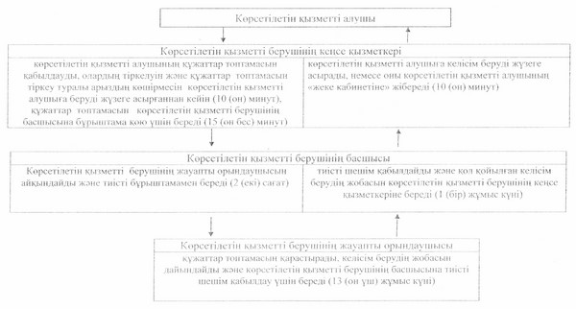
"Жергілікті маңызы бар тарих және
мәдениет ескерткіштеріне
ғылыми-реставрациялау жұмыстарын
жүргізуге келісім беру" мемлекеттік
көрсетілетін қызмет регламентіне
2-қосымша
Портал арқылы мемлекеттік көрсетілетін
қызметті көрсетуге тартылған ақпараттық
жүйелердің функционалдық өзара
іс-қимыл диаграммасы
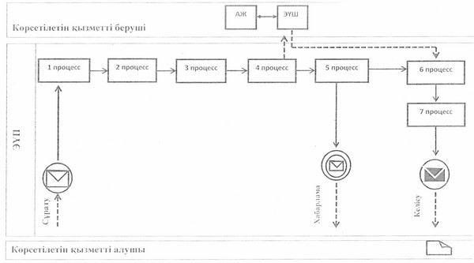
Шартты белгілер және
қысқартулар:
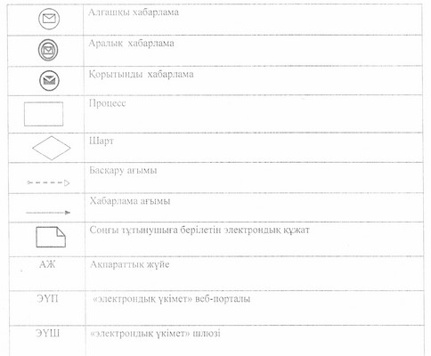

© 2012. Қазақстан Республикасы Әділет министрлігінің «Қазақстан Республикасының Заңнама және құқықтық ақпарат институты» ШЖҚ РМК

